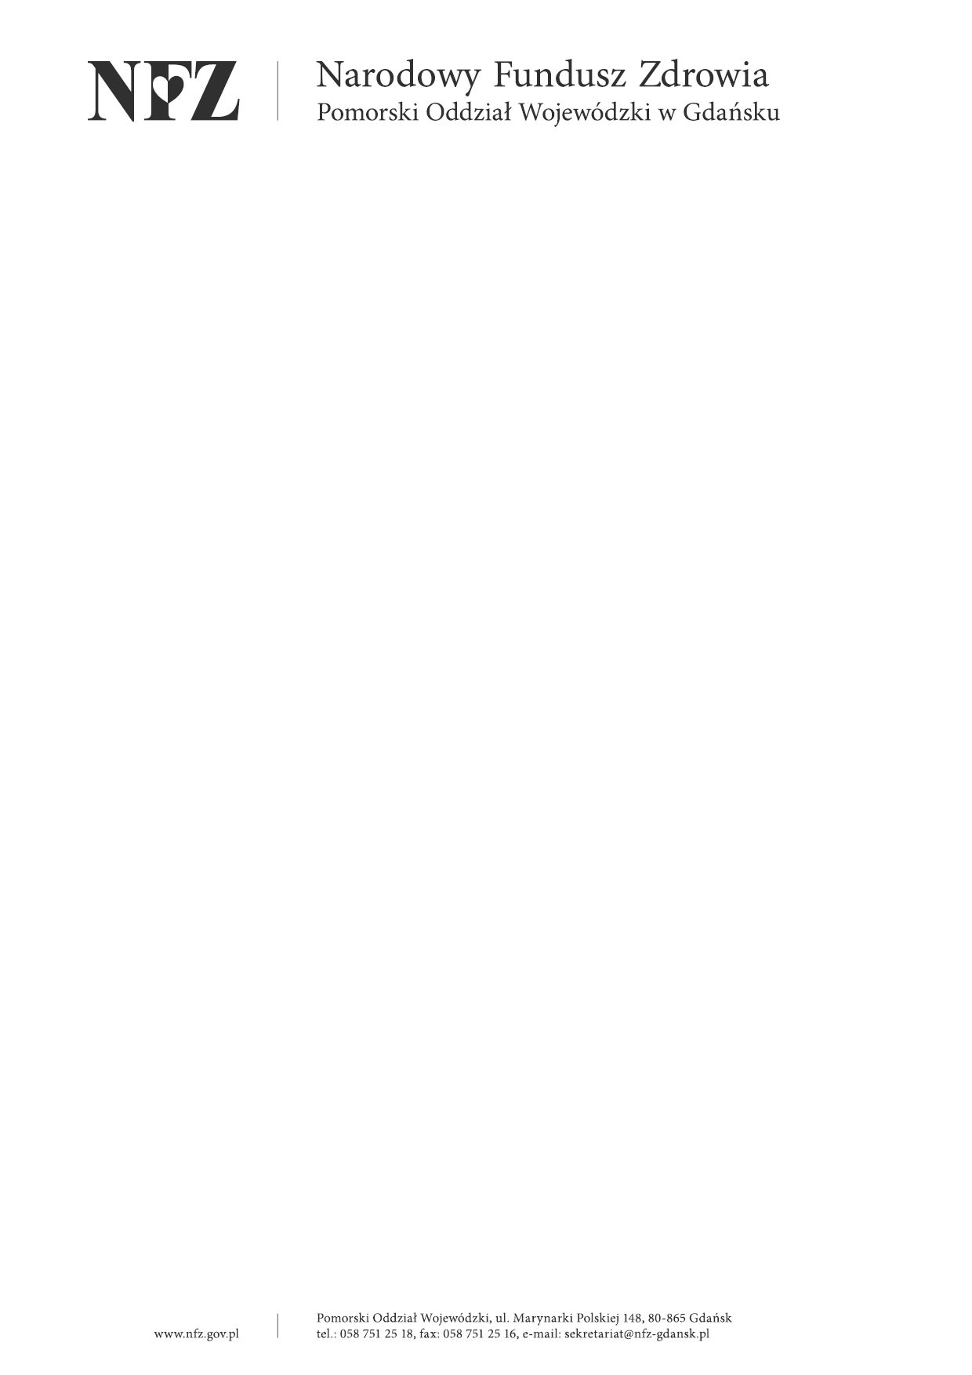
Gdańsk, dnia 28 grudnia 2007 r.
znak: WGL/AC-W-145/07

Pomorski Oddział Wojewódzki NFZ w Gdańsku informuje, że od dnia 29-12-2007 r. zostają zablokowane numery recept:
11000000000030000997
11000000006996323570
11000000007268679177
11000000007268725773
11000000007268725979
11000000007268726279
11000000007268726578
11000000007268727074
11000000007268727270
11000000007268727476
11000000007268727579
11000000007268727971
11000000007268728178
11000000007268728374
11000000007402414271
11000000007503934472
Violetta Kozikowska
Kierownik Działu Programów Lekowych i Kontroli

